**民兵编组系统需求说明书及开发纪要**

# 1引言

## 1.1编写目的

本说明书作为用户与该系统软件开发维护人员共同遵守的软件需求规范说明。

## 1.2背景

开发软件名称：民兵编组系统

项目任务提出者：曹春

项目开发者：软工民兵组

用户：省、市军分区，区县人武部，基层

任务简介：

开发一个具有民兵信息管理功能的、可以用拖曳方式为民兵分组的民兵编组系统，且可以实现下级与上级之间的导入导出数据加密解密。

## 1.3定义

无

## 1.4参考资料

无

# 2任务概述

## 2.1目标

1. 为省、市、区县、基层设置相应的功能，各自独立
2. 界面设计合理，友好、操作便捷
3. 软件以及导出加密文件要有良好的安全性
4. 针对分组以及合并等功能，要有一定的速度，不要太慢

## 2.2用户的特点

用户：省、市、区县、基层军队里的人员

特点：教育水平可能不太高

软件使用频度：每周一次

## 2.3假定和约束

开发期限：7月25日截止

# 3需求规定

## 3.1对功能的规定

* 1. 基层
     1. 人员信息采集
        1. 增：批量导入+界面添加（冲突检测）
        2. 查：界面显示（多条件查询+关键词）
        3. 删、改：界面操作（多选）
     2. 基层民兵编组
        1. 编组任务增删改
           1. 增：批量导入（XML）+界面添加

组名（标识符）、限制条件（如年龄等）与或？

* + - 1. 拖曳方式完成在库民兵编组
         1. 民兵分类：编组&未编组
         2. 民兵筛选：多条件查询+关键词
         3. 民兵完整信息查看
         4. 民兵选择（多选）
         5. 拖曳实现组内民兵增&删、组间移动
         6. 回退、前进操作？
      2. 导出：在库人员信息和编组信息，并编码加密
  1. 区县人武部
     1. 只能导入基层数据、合并及冲突检测
     2. 数据统计（按人员属性查、排序，以及统计数量、平均等）
        1. 分基层进行
        2. 按照自主的筛选条件进行
     3. 加密导出
  2. 市军分区
     1. 只能导入区县人武部数据，合并及冲突检测
     2. 数据统计
        1. 分区县、基层进行
        2. 按照自主的筛选条件进行
     3. 加密导出
  3. 省军分区
     1. 只能导入市军分区数据，合并及冲突检测
     2. 数据统计
        1. 分市、区县、基层进行（基层、区县、市要有标识符）
        2. 按照自主的筛选条件进行
     3. 加密导出

## 3.2非功能规定

1. 非关系型嵌入式数据库
2. 支持xp及更高版本
3. 基层版本数据库应支持1000人以上存储，且编组操作时每个操作时间小于1秒

全省约计1000家基层单位，以每家基层机构管理500人计，最终省级合并所有数据的冲突检测时间不大于5分钟。

## 3.3人员字段说明

- 姓名

- 性别（男/女）

- 年龄（18-50）

- 民族

- 政治面貌

- 证件号码（主键）

- 文化程度

- 户籍地

- 工作地

- 是否参训

- 是否在位

- 最多可离岗参训时间

- 专业分类名称

- 对口专业名称

- 服役专业大类

- 服役专业小类

- 服役专业名称

- 服役部队

- 执掌装备名称

- 执掌装备型号

- 来源

# 4图说明

## 4.1流程图

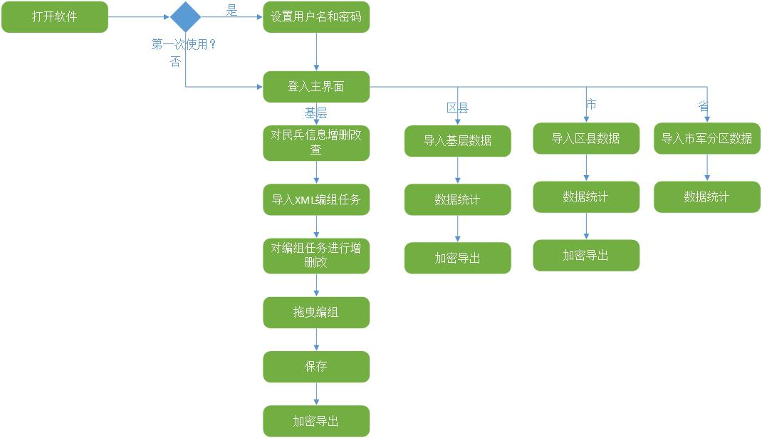

## 4.2用例图

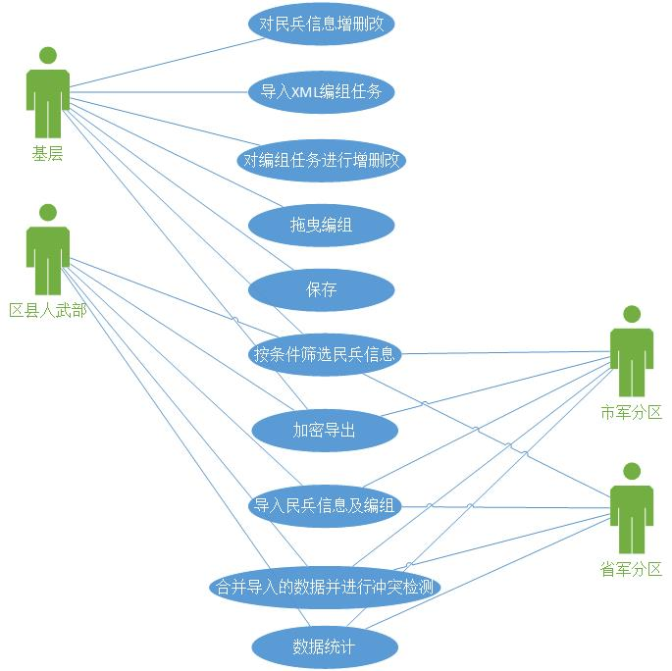

## 4.3原型图

登录：

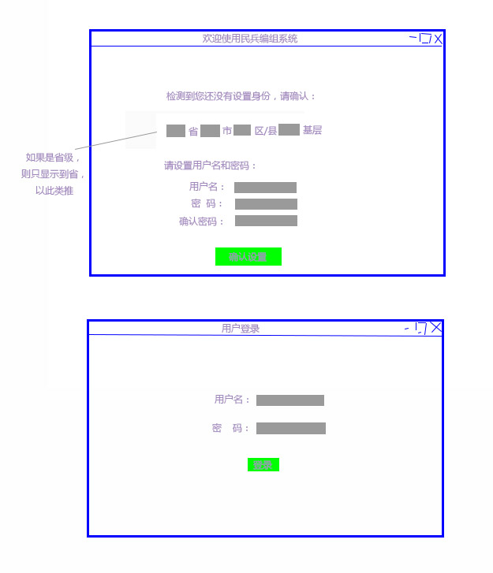

基层图形界面示意图：

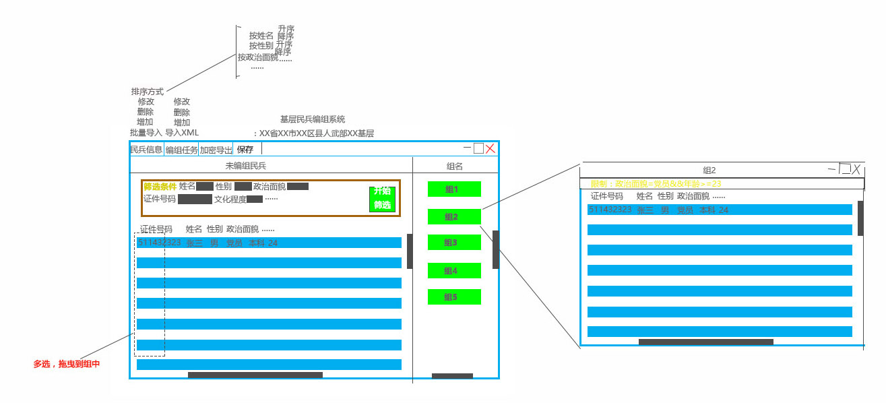

省市区县图形界面示意图：

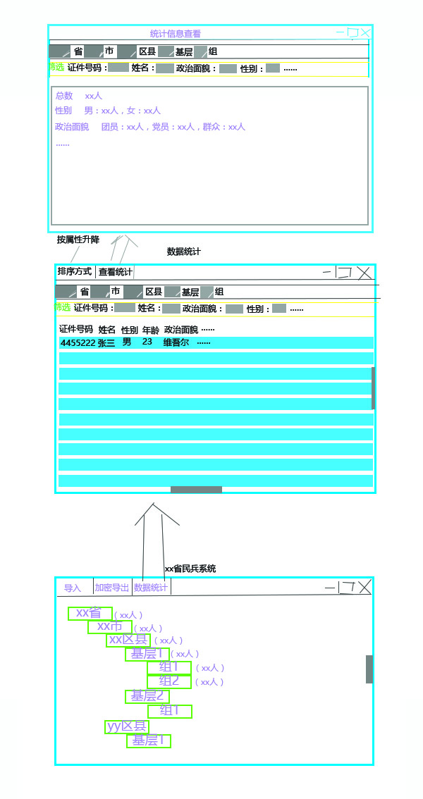

冲突检测界面示意图：

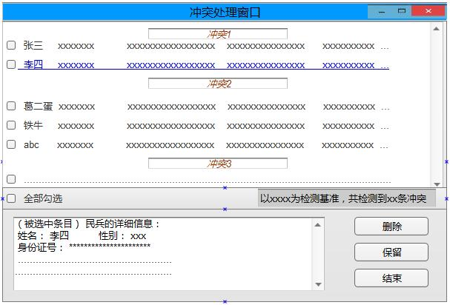

# 5项目开发纪要

开发语言：c++

界面开发工具：MFC

同步工具：github

非关系型嵌入式数据库：待定

加密解密算法：待定

编码规范：Google_Cpp_Style_guide_CN.pdf